**PROCESOS PROTEUS - CNC**

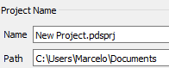**INICIO DE UN CIRCUITO:**

Nombre del PROYECTO y ruta de destino.

[Nombre del proyecto y ruta de destino]

 [Default]

[Next y finalizar]

GENERACIÓN DE CARPETAS Y ARCHIVOS PARA EL NUEVO PROYECTO (**CNC**)

Para un nuevo PROYECTO se deben crear 1 carpeta que contendrá otras 3 subcarpetas.

La carpeta principal que contendrá las 3 carpetas debe llevar el nombre del PROYECTO PRINCIPAL. Es decir el nombre del circuito a trabajar. Por ejemplo, REGULADOR 7805.

Dentro de REGULADOR 7805 se tiene que crear las siguientes 3 subcarpetas:

1. Carpeta con el nombre del proyecto + PROTEUS, ejemplo, REGULADOR 7805PROTEUS. En el cual se guardara todo lo creado en PROTEUS, es decir, todo lo relacionado con el circuito y cambios que se realicen. Junto con un block de notas donde se toman registros de los cambios de parámetros y nuevas mejoras.
2. Carpeta IMÁGENES, las imágenes deben ser: una en blanco y negro (esquemático), otra en color (LAYOUT), otra de las pistas preparadas para la CNC, otra de los orificios (DRILL) y por ultimo del recuadro.

**EDICIÓN ESQUEMATICO:**

Buscar y elegir componentes. (Resistencia – genérico – subcategoría)

Conectores. (Genérico / CONN – H2)

Fuentes de alimentación. TERMINALS MODE (GROUND tierra – POWER simula entrada 5V)

Iniciales AC ALTERNATOR / inicial V GENERATOR.

Todos los componentes deben tener un **PACKAGIN TOOL** desde en la sección esquemático.

NOTA: “PACKAGING TOOL”, desde esquemático. Luego acomodar los componentes en la BOARD y rotarlos con “Fn+” (teclado).

**DISEÑO DE LAS PIASTAS**

EN LA SOLAPA DE PCB LAYOUT

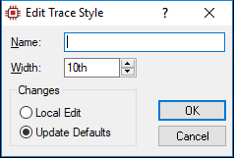Seleccionar TRACK MODE esto permite elegir, modificar o crear nuevos trazos para las pistas. En TRACES elegir la letra para EDITAR las pistas predefinidas o la letra para CREAR nuevas pistas y modificar los trazos.

WIDTH: preferentemente colocar su valor en MM.

**BOARD**

**PLAQUETA (crear BAQUELITA para el PCB)**

Para crear la baquelita iniciamos en la solapa PCB LAYOUT, en modo de selección (SELECTION MODE), seleccionamos el LAYER BOARD EDGE

Creamos un rectángulo con la herramienta 2D GRAPHICS BOX MODE, luego seleccionamos el rectángulo y editamos propiedades (ctrl + E). Emerge una ventana “EDIT 2D GRAPHICS”:

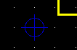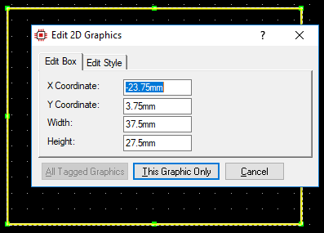 En la solapa EDIT STYLE no hacer cambios.

PUNTO AZUL (0; 0)

WIDTH: ANCHO

HEIGHT: ALTO

Todo en milímetros (mm).

CORDENADAS X & Y: de modificar estos valores se mueve el rectángulo en el área. Las coordenadas (0; 0) se ubican en donde está el punto azul.

PROCESO DISEÑO DE CIRCUITO A TRABAJAR EN LA CNC:

PISTAS - PERFORACIONES – CORTE BOARD.

DISEÑO DE PISTAS

De la barra de herramientas a la izquierda, seleccionar TRACK MODE.

Seleccionar de la lista de pistas disponibles a preferencia:

PISTA CNC MARCE (recomendada)

Unir los componentes con las pistas, dando un ligero movimiento en los recorridos para que la maquina CNC mecanicé sin problemas (ejemplo: perdida de pasos).

Elegir los PADS predeterminados, ajustar a criterio y visualizar que no se toquen.

DISEÑO DE PISTAS LISTO:

Una vez que tenemos el diseño de las pistas para la exportación de la imagen como mapa de bit para el proceso de vectorización. Se tomarán los siguientes registros:

1. NOTA DE PROCESOS.
2. IMAGEN ESQUEMATICO
3. IMAGEN LAYOUT
4. IMAGEN 3D (editarlo en una imagen de mapa de bits)
5. IMAGEN PARA INKSCAPE – PISTAS (400dpi)
6. NOTA DE PROCESOS: se toman los registros de los datos, procesos en PROTEUS E INKSCAPE y todas las pruebas realizadas en notas de papel para guardarlas de forma detallada en un block de notas titulado “DETALLE, seguido del nombre del circuito”. Ejemplo: “DETALLE 7805”. Además, este archivo de notas explica el funcionamiento del circuito.

IMAGEN ESQUEMATICO: desde la solapa SCHEMATIC CAPTURE, exportar imagen como mapa de bits desde archivo (FILE). Con una “RESOLUCION DE 600DPI” – color “DISPLAY” – rotación “X VERTICAL”. Guardar en la carpeta IMAGENES_NOMBRE CIRCUITO, ubicada en la carpeta donde se creó el #PRO